**GRAPHIQUES**

**Figure A1 – Canada (sauf Territoires) – Revenu total des personnes non handicapées d’âge actif, à faible revenu.**

**Source : EDRT 2009FMGD**



**Revenu du marché** – 8 527 $; 71,4%

**Revenu de transferts gouvernementaux** – 3 413 $ ; 28,6%

**Figure A2 – Canada (sauf les territoires du nord) – Revenus du marché des personnes non handicapées à faible revenu, d’âge actif. Source : EDRT 2009FMGD**



Emploi autonome - 606$; 5,1%

Traitements et salaires – 7 157 $; 59,9%

Revenu d’investissements – 416$; 3,5%

Pensions privées – 83 $ ; 0,7%

Pensions alimentaires, conjoint et enfants – 36 $; 0,3%

Tous les autres revenus du marché – 229 $; 1,9%

**Figure A3 – Canada (sauf les territoires du nord) – Revenus issus des transferts gouvernementaux pour les personnes non handicapées d’âge actif, à faible revenu - Source : EDRT 2009FMGD**

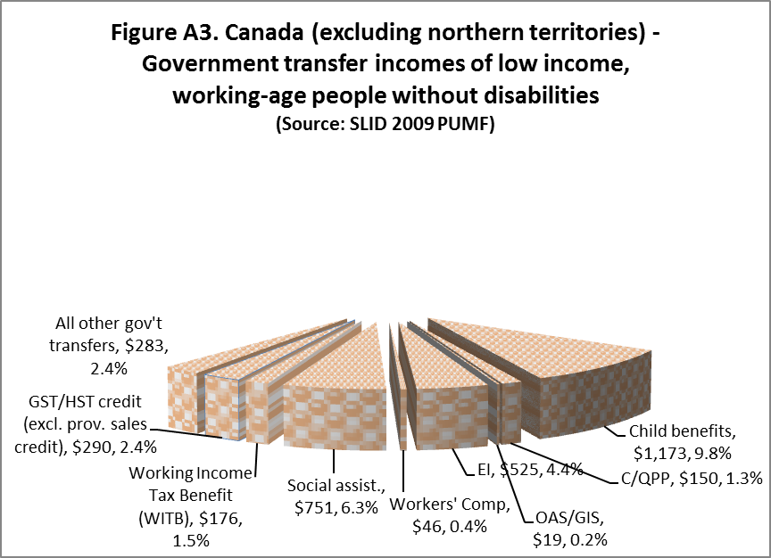

Tous les autres transferts gouvernementaux – 283 $; 2,4%

Crédits TPS/TVH (sauf les crédits des taxes de vente provinciales) – 290 $; 2,4%

Prestation fiscale pour revenu de travail (PDRT) – 176 $; 1,5%

Aide sociale – 751 $; 6,3%

Indemnisation des accidents de travail – 46 $; 0,4%

A-E – 525 $ ; 4,4%

SV/SRG – 19 $; 0,2%

Prestations pour enfants – 1 173$; 9,8%

RPC/RRQ – 150 $; 1,3%

**Figure A4 – Canada (sauf Territoires du nord) – Revenu total des personnes handicapées d’âge actif, à faible revenu.**

**Source : EDRT 2009FMGD**

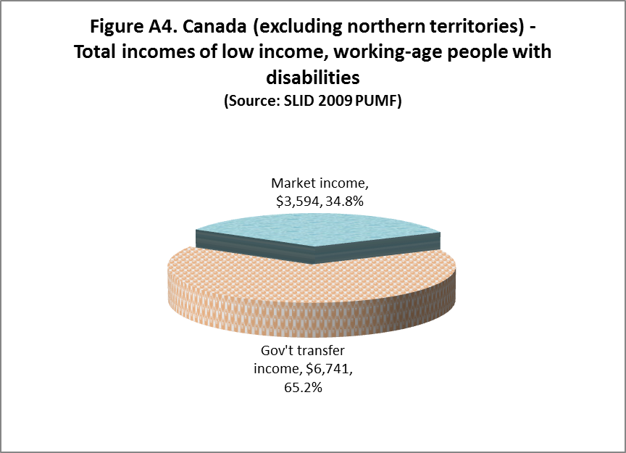

**Revenu du marché** – 3 594 $; 34,8%

**Revenu de transferts gouvernementaux** – 6 741 $, 65,2%

**Figure A5 – Canada (sauf les territoires du nord) – Revenus du marché des personnes handicapées à faible revenu, d’âge actif. Source : EDRT 2009FMGD**

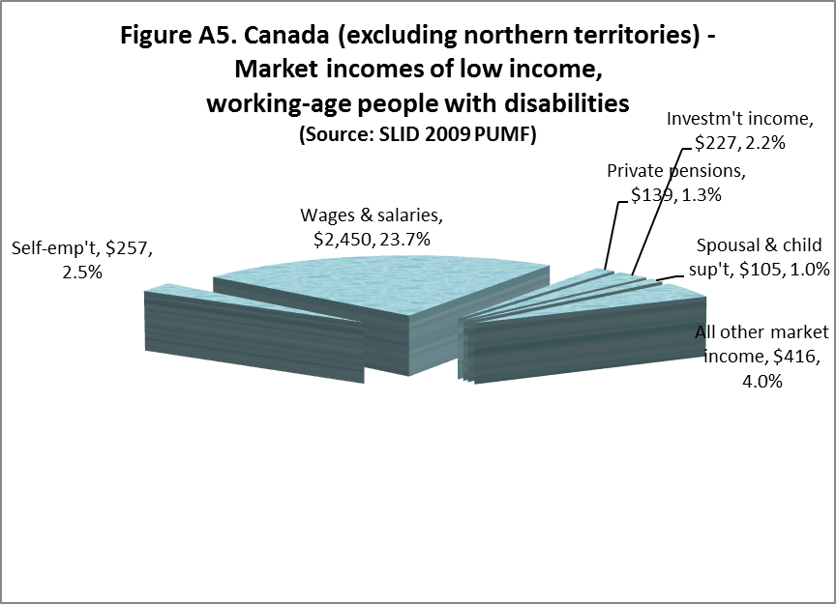

Emploi autonome - 257$; 2,5%

Traitements et salaires – 2 450$; 23,7%

Revenu d’investissements – 227$; 2,2%

Pensions privées – 139 $ ; 1,3%

Pensions alimentaires, conjoint et enfants – 105$; 1,0%

Tous les autres revenus du marché – 416$; 4,0%

**Figure A6 – Canada (sauf les territoires du nord) – Revenus issus des transferts gouvernementaux pour les personnes handicapées d’âge actif, à faible revenu - Source : EDRT 2009FMGD**

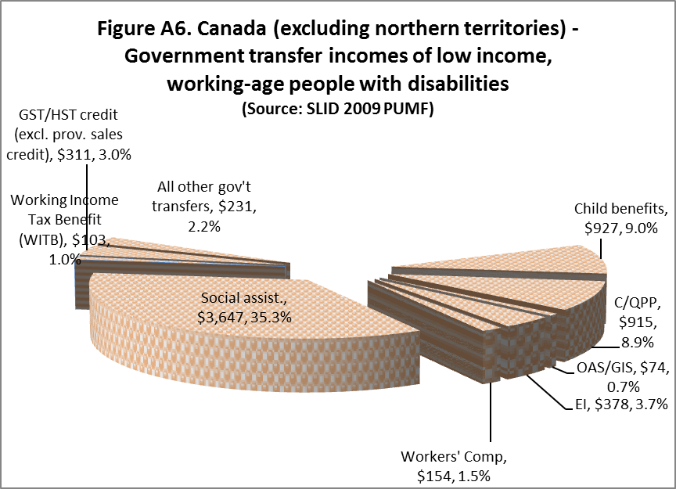

Tous les autres transferts gouvernementaux – 231 $; 2,2%

Crédits TPS/TVH (sauf les crédits des taxes de vente provinciales) – 311$; 3,0%

Prestation fiscale pour revenu de travail (PDRT) – 927 $; 9,0%

Aide sociale – 3 647$; 35,3%

Indemnisation des accidents de travail – 154 $; 1,5%

A-E – 378 $ ; 3,7%

SV/SRG – 74$; 0,7%

Prestations pour enfants – 927$; 9,0%

RPC/RRQ – 74 $; 0,7%

**Figure A7 – Terre-Neuve et Labrador – Revenu total des personnes handicapées d’âge actif, à faible revenu.**

**Source : EDRT 2009FMGD**

Revenu de transferts gouvernementaux

7 280 $; 86,3%

Revenu de marché

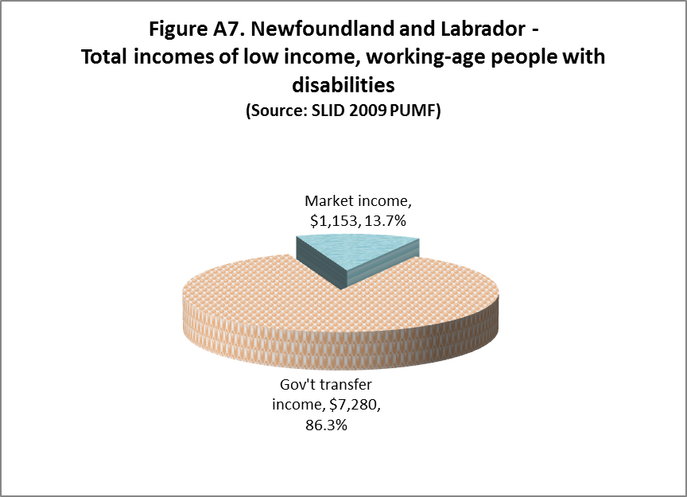

**Figure A8 – Terre-Neuve et Labrador – Revenu de marché des personnes handicapées d’âge actif, à faible revenu.**

**Source : EDRT 2009FMGD**

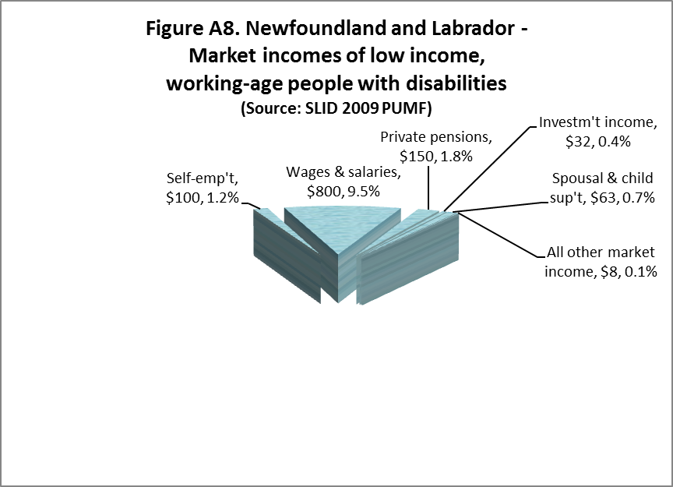

Emploi autonome - 100$; 1,2% Pensions privées – 150 $ ; 1,8%

Traitements et salaires – 800$; 9,5% Pensions alimentaires, conjoint et enfants – 63$; 0,7%

Revenu d’investissements – 32$; 0,4% Tous les autres revenus du marché – 8$; 0,1%

**Figure A9 – Terre-Neuve et Labrador – Revenus issus des transferts gouvernementaux pour les personnes handicapées d’âge actif, à faible revenu - Source : EDRT 2009FMGD**

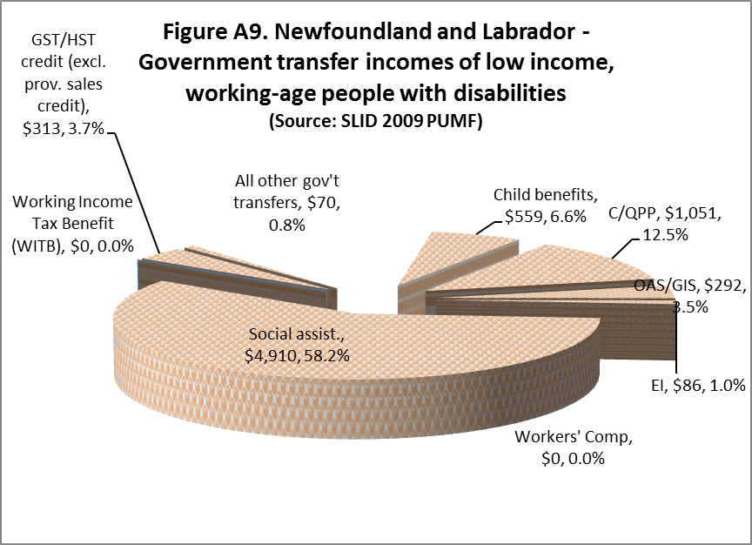

Tous les autres transferts gouvernementaux – 70$; 0,8%

Crédits TPS/TVH (sauf les crédits des taxes de vente provinciales) – 313$; 3,7%

Prestation fiscale pour revenu de travail (PDRT) – 0$; 0%

Aide sociale – 4 910$; 58,23%

Indemnisation des accidents de travail – 0$; 0,0%

A-E – 86 $ ; 1,0%

SV/SRG – 292$; 3,5%

Prestations pour enfants – 559$; 6,6%

RPC/RRQ – 1 051$; 12,5%

**Revenu de transferts gouvernementaux** –

4 956 $, 43,2%

**Figure A10 – Alberta**

**Revenu total des personnes handicapées d’âge actif, à faible revenu.**

**Source : EDRT 2009FMGD**

Revenu de marché

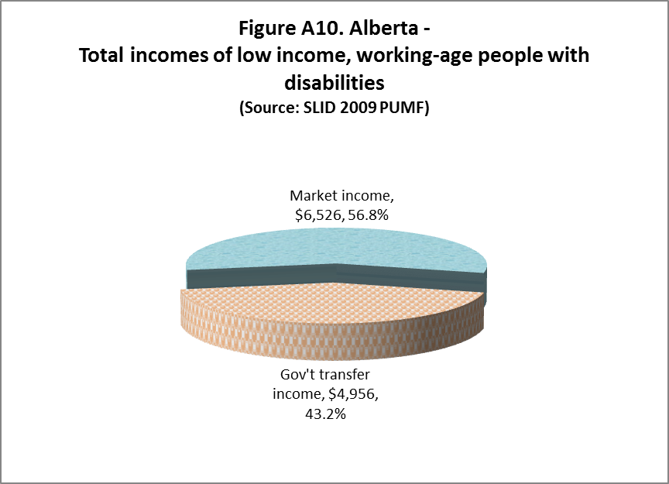

**Figure A11 – Alberta – Revenu de marché des personnes handicapées d’âge actif, à faible revenu.**

**Source : EDRT 2009FMGD**

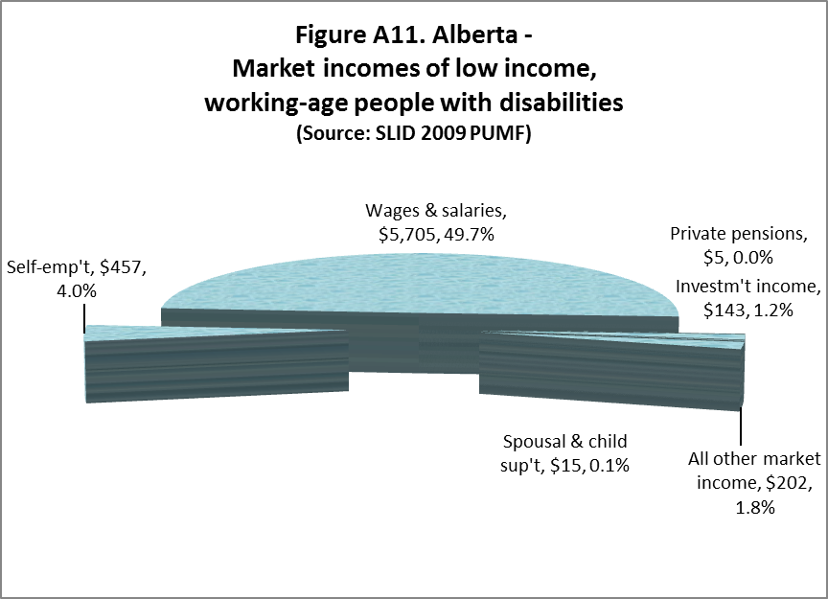

Emploi autonome - 457$; 4,0% Pensions privées – 5 $ ; 0,0%

Traitements et salaires – 5 705$; 49,7% Pensions alimentaires, conjoint et enfants – 15$; 0,1%

Revenu d’investissements – 143$; 1,2% Tous les autres revenus du marché – 202$; 1,8%

**Figure A12 – Alberta – Revenus issus des transferts gouvernementaux pour les personnes handicapées d’âge actif, à faible revenu - Source : EDRT 2009FMGD**

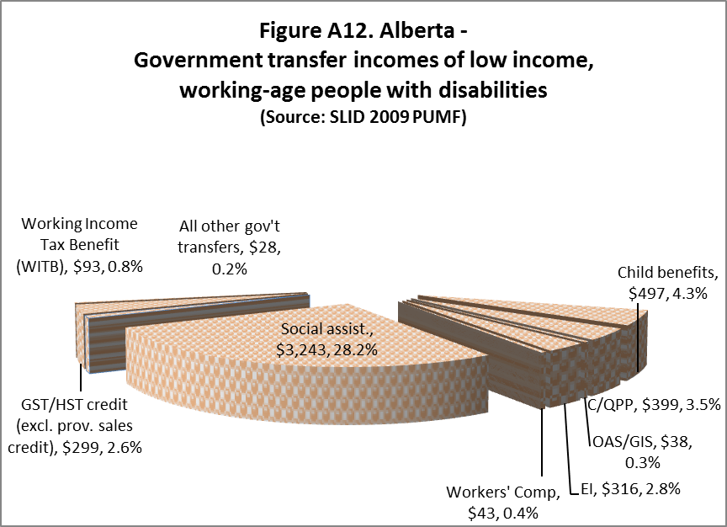

Tous les autres transferts gouvernementaux – 28$; 0,2%

Crédits TPS/TVH (sauf les crédits des taxes de vente provinciales) – 299$; 2,6%

Prestation fiscale pour revenu de travail (PDRT) – 0$; 0%

Aide sociale – 3 243 $; 28,2%

Indemnisation des accidents de travail – 43$; 0,4%

A-E – 316 $ ; 2,8%

SV/SRG – 38$; 0,3%

Prestations pour enfants – 497$; 4,3%

RPC/RRQ – 399$; 3,55%